## **La solución pasa por crear un nuevo paradigma: Las migraciones en clave sostenible**

*Las claves para conseguirlo empiezan con una mirada amplia y proactiva de la migración desde una perspectiva del Desarrollo, en vez de reactiva y coyuntural, que ponga el foco en:*



*Como apuntaba Peter Sutherland (Representante Especial de la ONU para las Migraciones, 2007):*

*… así como en la sostenibilidad de las soluciones de largo plazo para aprovechar plenamente sus beneficios y, en palabras de Guy Ryder (Director General OIT, 2017):*

**

**

*“valores esenciales que toda la humanidad comparte:* ***tolerancia, aceptación social, educación y receptividad mutua*** *a las diferencias culturales” (Ban Ki-Moon, 2007 (Secretario General ONU)*

*"hay que buscar estructuras que den más seguridad a Europa sobre cómo van a evolucionar los flujos legales en el futuro. Eso depende mucho de un diálogo en profundidad"*

*“marcar una verdadera diferencia en las vidas de quienes llegan a nuestras costas buscando refugio, seguridad, o su futuro medio de subsistencia”*

***… es clave involucrar activamente muchos más actores en las soluciones para repartir las cargas y generar sentido de pertenencia en su éxito.***

***Una Solución Basada en la Naturaleza***

*Siendo que la migración es un fenómeno social natural, valdría la pena explorar una* ***Solución Basada en la Naturaleza*** *(en este caso la migratoria), para encontrar una solución sostenible a los desafíos que plantean las migraciones en el siglo XXI.*

Una figura constante en los movimientos poblacionales a lo largo de la historia son **las redes o cadenas migratorias**, entendidas como conjuntos de vínculos interpersonales (capital social) que conectan a migrantes, antiguos migrantes y no migrantes en su área de origen y de destino, a través de los lazos de parentesco, amistad y comunidad de origen compartida (Massey, Arango, et al, 1998).

Los seres humanos tendemos a movernos a través de estas redes, ya que hacen que el proceso migratorio sea más seguro y llevadero para los migrantes y sus familias: reducen las incertidumbres del proceso migratorio, contribuyen a proporcionar alojamiento, trabajo, ayuda en los trámites burocráticos y apoyo en caso de dificultades personales.

Las redes migratorias sirven para amortiguar el peso que tienen sobre los migrantes los costes y la ruptura vital que supone la emigración; determinar, hasta cierto punto, quiénes son los que emigran de las comunidades y las familias; influir en la selección de los lugares de destino y condicionar la integración de los migrantes en la sociedad de destino (Mata Romeu, 2015). También ayudan a mantener los vínculos del migrante con la sociedad de origen, aunque la frecuencia de las visitas disminuya, lo que permite que los vínculos familiares y culturales permanezcan y se renueven a lo largo de generaciones.

*Nuestra premisa es que…*

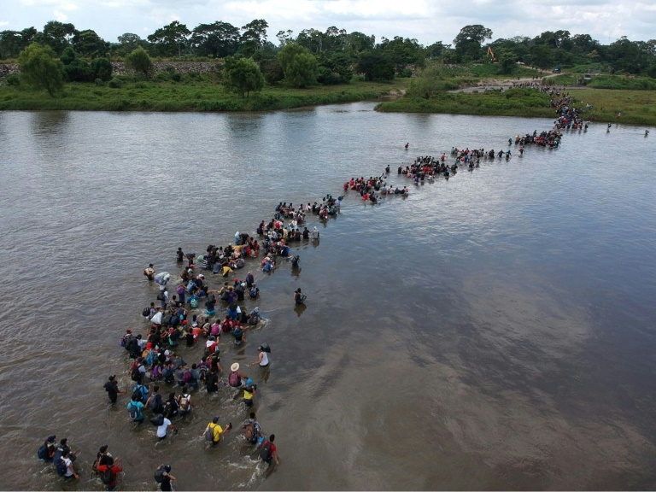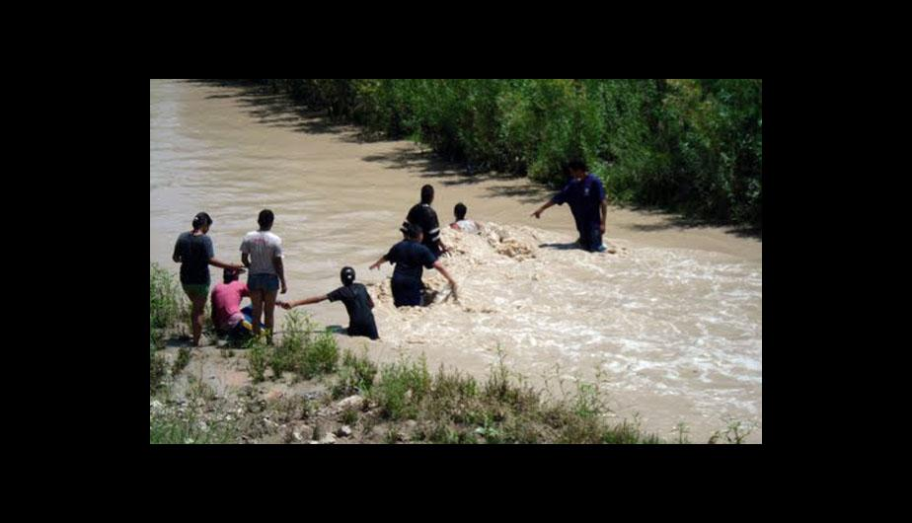

*Formalizar y fortalecer estas Redes incrementa el capital social de los migrantes y, con ello, las posibilidades de movimiento exitoso, al contar con un espacio de apoyo y referencia confiable.*

*Las redes migratorias son clave en el proyecto migratorio, tanto en el trayecto como en el asentamiento, y pueden ser aliadas esenciales para su sostenibilidad, ya que* ***aportan formalidad, organización, “peer control” y registro*** *y generan un entramado de apoyos para la integración e inserción social y laboral formal.*

Traerlas a la luz, asumiendo que son clave en la naturaleza de los movimientos humanos, y convertirlas en instrumentos aliados, en vez de negar o limitar su existencia, ***permite aprovechar el potencial de las Comunidades Migratorias organizadas para contribuir a que la inmigración sea un proceso controlado****.*

Dada su capacidad de localizar a sus miembros e influir en sus decisiones son capaces de racionalizar las dinámicas de los inmigrantes y que la sociedad receptora pueda absorber mejor sus movimientos.